PKP Polskie Linie Kolejowe S.A.
Biuro Komunikacji i Promocji
ul. Targowa 74, 03-734 Warszawa
tel. + 48 22 473 30 02
fax + 48 22 473 23 34
rzecznik@plk-sa.pl
www.plk-sa.pl
Warszawa, 29 maja 2020 r.

Wrocław Szczepin - nowy przystanek umacnia się obok pociągów
Podróżni pociągów mijających budowany przystanek Wrocław Szczepin w przyszłym roku zyskają tu dodatkowy dostęp do kolei. Będą krótsze podróże i łatwiejsze przesiadki do komunikacji miejskiej. Pod szerszym wiaduktem kolejowym, przy którym powstaje przystanek, będzie tramwaj i sprawniejszy ruch drogowy.
Nowy przystanek Wrocław Szczepin budowany jest w sąsiedztwie wiaduktu kolejowego nad ul. Długą - na trasie z Wrocławia Głównego w kierunku Oleśnicy i Trzebnicy, między stacjami Wrocław Mikołajów i Wrocław Nadodrze. Będzie tu punkt przesiadkowy między koleją a komunikacją miejską. Mieszkańcy miasta i aglomeracji zyskają dogodniejsze możliwości podróży.
Słupy nowej sieci trakcyjnej, mur oporowy i miejsce na nowy tor to wyraźne efekty zmian. Zanim będą konstrukcje dwóch 200 m peronów, przy nasypie od strony ul. Portowej budowany jest mur oporowy z żelbetowych segmentów. Zabezpieczy on nasyp, na którym zostanie ustawiona platforma peronu. W miejscu zdemontowanego toru przygotowywane jest podłoże pod nową trasę. Montowane są nowe słupy dla sieci trakcyjnej. Przebudowane będą ok. 2 km torów i sieci trakcyjnej. Dla utrzymania sprawnych przejazdów, zostaną zamontowane urządzenia sygnalizacji ruchu kolejowego.
Przystanek powstaje na odcinku linii o dużym natężeniu ruchu. W ciągu doby przejeżdża ponad 150 pociągów. Prace wykonywane są obok jadących składów, co wymaga zachowania szczególnej ostrożności i dobrej organizacji robót.
Przebudowa wiaduktu kolejowego nad ul. Długą pozwoli na poprowadzenie 4 pasów ruchu i linii tramwajowej. Są już wykonane 2 przekopy w nasypie oraz nowe żelbetowe przyczółki. Dla bezpiecznego prowadzenia ruchu kolejowego zabudowano dwie konstrukcje odciążające. Inwestycja kolejowa jest realizowana wraz z miejską inwestycją przebudowy układu komunikacyjnego.
Przystanek Wrocław Szczepin to kolejny nowy przystanek we wrocławskiej aglomeracji. Dostęp do kolei zwiększyły już przystanki Mokronos Górny, Wrocław Grabiszyn, Wrocław Stadion, Wrocław Różanka. 5 kolejnych nowych przystanków zostanie wybudowanych na odnawianej trasie z Wrocławia Sołtysowic do Jelcza Miłoszyc oraz w Iwinach na trasie w kierunku Strzelina.
Wartość inwestycji pn. „Budowa przystanku kolejowego Wrocław Szczepin na linii nr 143 wraz z przebudową wiaduktu kolejowego nad ul. Długą we Wrocławiu oraz niezbędną infrastrukturą” wynosi blisko 46 mln zł, w tym ponad 34,8 mln zł stanowi dofinansowanie ze środków unijnych POIiŚ.
Zachęcamy do skorzystania ze zdjęć dostępnych na https://www.plk-sa.pl/biuro-prasowe/informacje-prasowe/wroclaw-szczepin-nowy-przystanek-umacnia-sie-obok-pociagow-4692/

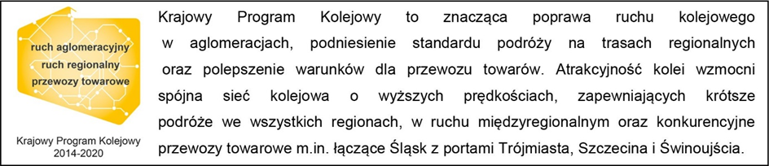

Kontakt dla mediów:
Mirosław Siemieniec
Rzecznik prasowy
PKP Polskie Linie Kolejowe S.A.
rzecznik@plk-sa.pl
tel. 694 480 239

